Муниципальный этап всероссийской олимпиады школьников по химии
Ханты-Мансийский автономный округ – Югра
2020–2021 учебный год
11 класс

Задача экспериментального тура (50 баллов)
Задание. Перед вами две пробирки с растворами веществ. Это органические вещества, содержащие карбонильную группу (-COH) и несколько гидроксильных групп (-OH). Название этого класса соединений было предложено Карлом Шмидтом в 1844 году и появление такого названия связано с тем, что первые из известных науке эти вещества описывались брутто-формулой C_{x}(H₂O)_{y}.
Реактивы: 0,1М раствор гидроксида натрия, 0,1М раствор сульфата меди (II), аммиачный р-р оксида серебра (реактив Толленса), гидроксид кальция.
Оборудование: водяная баня (емкость с водой, которую можно нагреть), спиртовка для нагревания, мерный цилиндр, стеклянная палочка для перемешивания.

- С применением всех представленных реактивов идентифицируйте вещества в пробирках.
- Напишите план ваших действий.
- Напишите формулы веществ и уравнения реакций с указанием аналитических эффектов.
- Охарактеризуйте химическое строение и свойства идентифицированного вещества.
Система оценивания:
№ | Элементы решения | Баллы
1 | - Из каждой пробирки с неизвестным раствором берем по 2 мл. Приливаем к растворам несколько капель раствора сульфата меди (II) и раствор щелочи. Осадка гидроксида меди не образуется. Раствор окрашивается в ярко-синий цвет.  В данном случае вещество растворяет гидроксид меди (II) и ведет себя как многоатомный спирт. Это могут быть многоатомные спирты или углеводы. Нагреем растворы. В первой пробирке цвет раствора начинает изменяться. Сначала образуется желтый осадок Cu(OH)₂, который с течением времени образует более крупные кристаллы Cu₂O краснокирпичного цвета (устаревшие названия: красная медная руда, рубиновая медь, гемиоксид меди).  В другой пробирке осадок не образуется  Таким образом, у нас в 1 пробирке глюкоза.  Во второй пробирке тоже возможно вещество из класса углеводов. | 3 балла
2 | Описание формул и уравнений реакций в первой пробирке:  Это взаимодействие со свежеполученным осадком гидроксида меди (II) называется реакция «Медного Зеркала».  При взаимодействии со свежеполученным осадком гидроксида меди (II) без нагревания, наблюдается окрашивание раствора в ярко-синий цвет  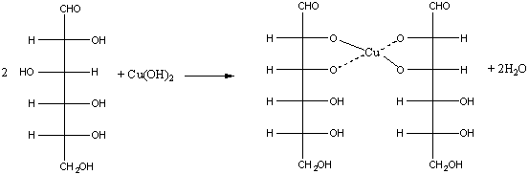  При взаимодействии глюкозы с гидроксидом меди (II) при нагревании наблюдается выпадение краснокирпичного осадка оксида меди (I).  CuSO₄ + 2 NaOH → Cu(OH)₂↓ +Na₂SO₄  СН₂ОН–(СНОН)₄–СОН + Сu(ОН)₂ →СН₂ОН–(СНОН)₄–СООН+Сu₂О↓+Н₂О  Реакция с гидроксидом меди (II) демонстрирует восстановительные свойства глюкозы. Глюкоза в реакции окисляется до глюконовой кислоты. | 5 баллов
3 | Описание идентифицированного вещества в пробирке №1  Глюкоза содержит в своем составе пять гидроксильных групп и одну альдегидную группу. Поэтому она относиться к альдегидоспиртам. Ее химические свойства похожи на свойства многоатомных спиртов и альдегидов. | 5 баллов
4 | Подтвердить, что это глюкоза мы можем реакцией "серебряного" зеркала. Как вещество, содержащее альдегидную группу, глюкоза может взаимодействовать с аммиачным раствором оксида серебра (реактивом Толленса), наблюдается выпадение серебра, образование "серебряного" зеркала на стенках сосуда. К аммиачному раствору оксида серебра добавим раствор глюкозы и подогреем смесь на водяной бане. Вскоре на стенках колбы начинает осаждаться металлическое серебро. Эта реакция называется реакцией серебряного зеркала. Ее используют как качественную для открытия альдегидов. Альдегидная группа глюкозы окисляется до карбоксильной группы. Глюкоза превращается в глюконовую кислоту. | 5 баллов
5 | Описание формул и уравнений реакций подтверждающих, что это глюкоза:  CH₂OH–(CHOH)₄–CH=O + 2[Ag(NH₃)₂]OH →  → CH₂OH–(CHOH)₄–COONH₄ + 2Ag↓ +3NH₃ + H₂O;  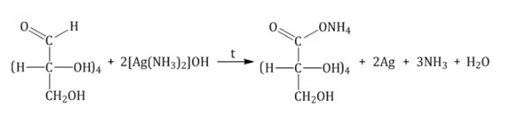 | 5 баллов
6 | Пробирка №2  В пробирке №2 осадка гидроксида меди не образуется. Раствор окрашивается в ярко-синий цвет. В данном случае вещество тоже ведет себя как многоатомный спирт и растворяет гидроксид меди (II). | 2 балла
7 | Из пробирки №2 берем ещё 2 мл и проверяем на предмет взаимодействия с аммиачным раствором оксида серебра (реактивом Толленса). К аммиачному раствору оксида серебра добавим раствор из пробирки №2 и подогреем смесь на водяной бане. Не наблюдается выпадение серебра и образование "серебряного" зеркала на стенках сосуда. | 5 баллов
8 | Описание формул и уравнений реакций во второй пробирке:  Продукт реакции – сахарат меди (II).  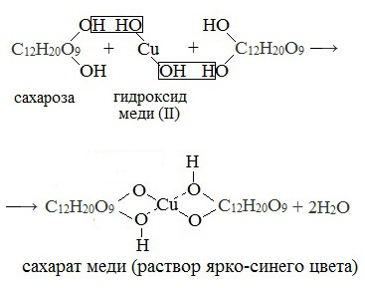 | 5 баллов
9 | В пробирке №2 установлен невосстанавливающийся углевод. Он в отличие от глюкозы, не является альдегидом. Углевод находясь в растворе, не вступает в реакцию «серебряного зеркала» и при нагревании с гидроксидом меди (II) не образует красного оксида меди (I), так как не способен превращаться в открытую форму, содержащую альдегидную группу. | 5 баллов
10 | Из пробирки №2 берем ещё 2 мл и проверяем на предмет взаимодействия с гидроксидом кальция и возможного получение сахарата кальция. К 1 мл 10-% раствора CaCl₂ добавим 0,5 мл 2н раствора NaOH (до образования мутного осадка). К образовавшемуся Са(ОН)₂ приливаем 5% раствор из пробирки №2 до растворения осадка. Осадок растворяется, так как образуется растворимый сахарат кальция. Это свойство используется для извлечения сахарозы из свёклы при производстве сахара.  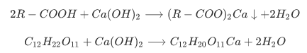 | 5 баллов
11 | В пробирке №2 идентифицирован дисахарид из группы олигосахаридов, имеющий формулу C₁₂H₂₂O₁₁ - сахароза. Молекула сахарозы состоит из остатков α-глюкозы и β-фруктозы, соединенных друг с другом. В молекуле сахарозы гликозидный атом углерода глюкозы связан из-за образования кислородного мостика с фруктозой, поэтому сахароза не образует открытую (альдегидную) форму. Не проявляет восстанавливающих свойств. Наличие гидроксильных групп в молекуле сахарозы легко подтверждается реакцией с гидроксидами металлов. | 5 баллов

